¡LLEGO EL VIERNES PRIMERO!  
Y LES TRAIGO UN EXPERIMENTO:

HOY VAMOS A TRABAJAR UN FENOMENO OPTICO DE LA REFRACCION DE LA LUZ AL PASAR POR EL AGUA.

**LOS MATERIALES QUE NECESITAMOS SON:**

**-PAPEL Y FIBRON INDELEBLE, ES DECIR QUE NO SE BORRE CON EL AGUA.**

**-LAPICES DE COLORES PARA PINTAR NUESTRO DIBUJO, OPCIONAL.**

**-BOLSA DE PLASTICO TIPO ZIPLOC.**

**-VASO LLENO DE AGUA, O RECIPIENTE DEL TAMAÑO DE LA BOLSA ZIPLOC QUE UTILICEMOS. EN CASO DE NO TENER BOLSA ZIPLOC, ALGUN FOLIO TRANSPARENTE Y DE PLASTICO TAMBIÉN FUNCIONA.**

**LA CLAVE ES QUE SEA TRANSPARENTE Y DE PLASTICO**

*LA BOLSITA DE ZIPLOC, AL IGUAL QUE EL TAMAÑO DEL PAPEL QUE USEMOS PARA NUESTRO DIBUJO TIENE QUE SER DEL MISMO TAMAÑO DE NUESTRO RECIPIENTE DONDE PONGAMOS EL AGUA, SI NO ES UN VASO PUEDE SER UNA FUENTE DE VIDRIO*   
  
VAMOS A DIBUJAR EN NUESTRO PAPEL PARA A CONTINUACIÓN METERLO DENTRO DE LA BOLSA DE PLASTICO TIPO ZIPLOC.

VAMOS A CALCAR EN ESA BOLSA SOLO AQUELLAS PARTES QUE QUEREMOS QUE SE VEAN DE NUESTRO DIBUJO CUANDO LO METAMOS ADENTRO DEL AGUA.

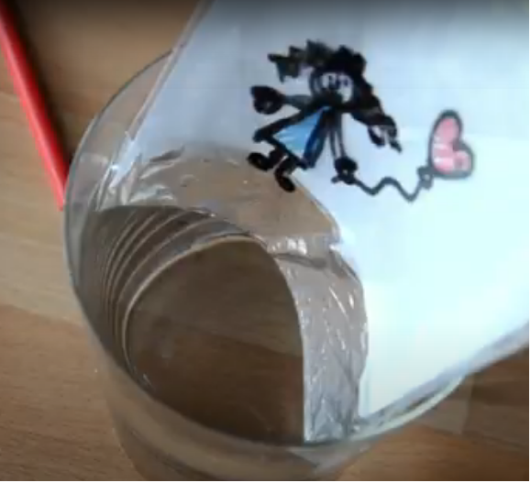INTRODUCIMOS LA BOLSA DENTRO DEL AGUA, ES IMPORTANTE EL ANGULO DESDE EL QUE OBSERVAMOS EL DIBUJO (DEJO A CONTINUACIÓN UNA IMAGEN) PARA PODER HACER DESAPARECER PARTE DEL DIBUJO YA QUE ES LA INCIDENCIA DE LA LUZ AL ATRAVESAR EL AGUA Y LLEGAR AL PLASTICO LO QUE CREA ESTE FENOMENO OPTICO DENTRO DE DICHO ANGULO Y NO EN OTRO.  
  
VAN A ENVIARME, FOTOS Y ALGUN VIDEO DE LA REACCION DE LOS PEQUES, ELLOS NO VAN A ENTENDER SEGURAMENTE EL FENOMENO OPTICO, ¡Y ESO ES LO QUE HACE MÁS INCREIBLE LA EXPERIENCIA!

DISFRUTEN, Y DESPUÉS ME CUENTAN.